

**ОТЧЕТ О ВЫПОЛНЕНИИ**

**Лабораторной работы №7**

Выполнил: ст.гр. 3ИСП11-21

Абляев А.Д.

Специальность: 09.02.07 Информационные системы и программирование

Проверил преподаватель Карташова Ю.С.

Москва

2024

**Тема:** Описание SSL- сертификатов

**Ход работы:**

1.

Владелец — eternalhost.net

Срок действия - четверг, 16 мая 2024 г. в 17:12:25

Шифрование - PKCS #1 SHA-256 с шифрованием RSA

Выдающий центр — Let’s Encrypt

Серийный номер - 03:3D:5D:B5:50:F8:F0:2F:0A:45:44:1D:FC:0D:DE:5F:B4:FB

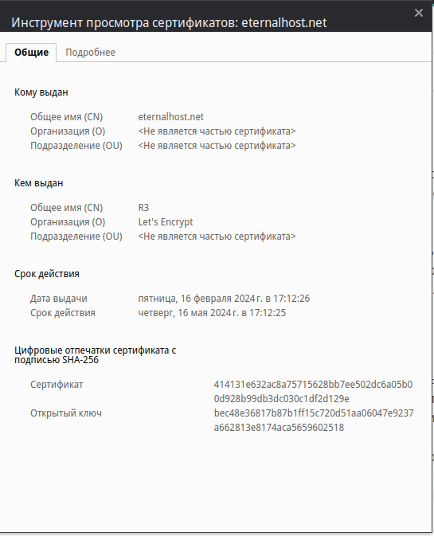

2.

Владелец - *.t.me

Срок действия - среда, 6 ноября 2024 г. в 22:50:31

Шифрование - PKCS #1 SHA-256 с шифрованием RSA

Выдающий центр - GoDaddy.com, Inc.

Серийный номер — 3C:69:DA:51:3B:7A:12:CA

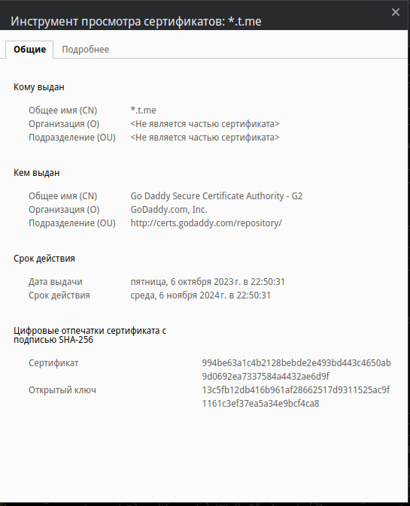

3.

Владелец - *.google.com

Срок действия - понедельник, 29 апреля 2024 г. в 11:03:55

Шифрование - PKCS #1 SHA-256 с шифрованием RSA

Выдающий центр - Google Trust Services LLC

Серийный номер — 00:C3:89:D8:5E:94:B2:4B:69:09:EC:2A:A9:6C:65:8A:5A

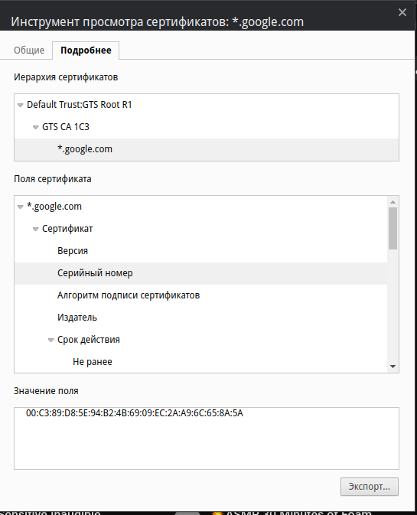

4.

Владелец - Wikimedia Foundation, Inc.

Срок действия - четверг, 17 октября 2024 г. в 02:59:59

Шифрование - Подпись ECDSA X9.62 с SHA-384

Выдающий центр -DigiCert Inc

Серийный номер — 07:41:9E:39:58:3A:4C:76:CF:1E:A1:43:47:FA:5F:3A

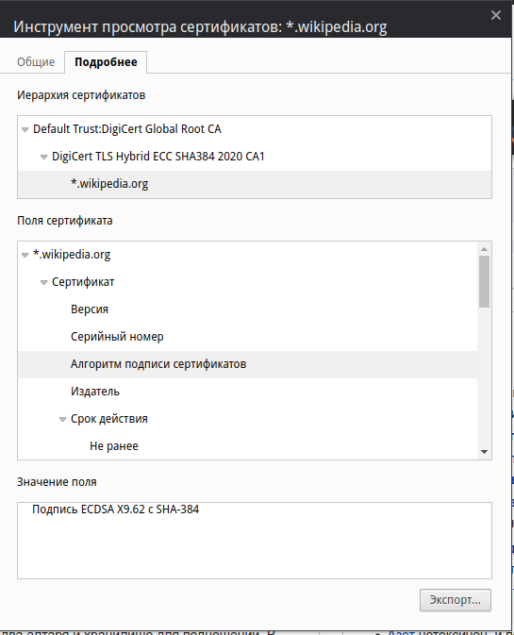

5.

Владелец - Yandex LLC

Срок действия — среда, 24 апреля 2024 г. в 23:59:59

Шифрование - Подпись ECDSA X9.62 с SHA-384

Выдающий центр - GlobalSign nv-sa

Серийный номер - 58:1A:AA:79:A1:CF:F2:93:23:56:72:B8

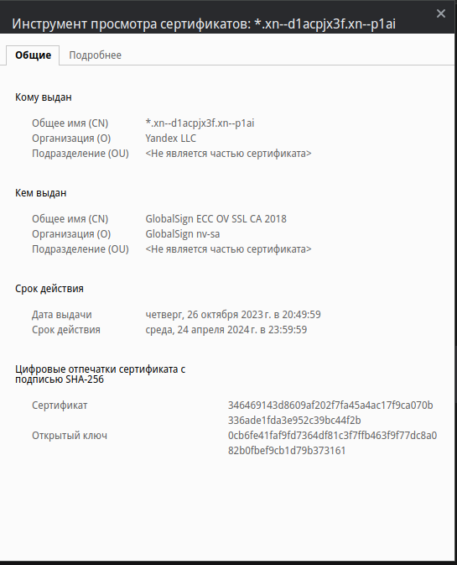

6.

Владелец - Cloudflare, Inc.

Срок действия - воскресенье, 20 октября 2024 г. в 02:59:59

Шифрование - Подпись ECDSA X9.62 с SHA-256

Выдающий центр - Cloudflare, Inc.

Серийный номер — 01:B3:28:51:5E:9C:A6:EA:72:E1:96:BB:55:15:29:3E

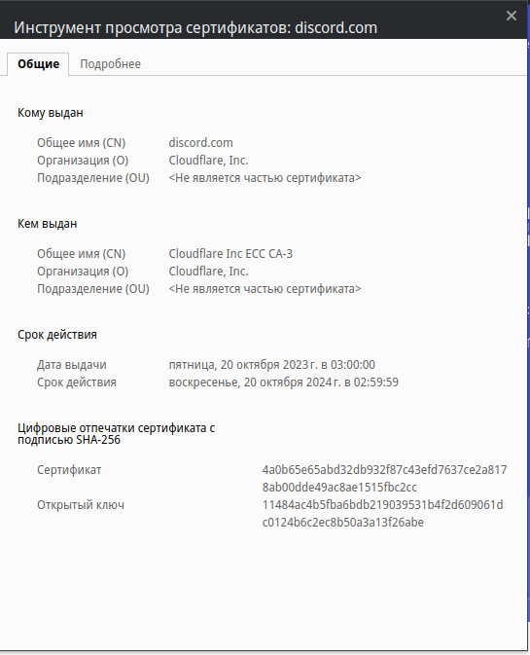

7.

Владелец - Valve Corp

Срок действия - пятница, 6 декабря 2024 г. в 02:59:59

Шифрование - PKCS #1 SHA-256 с шифрованием RSA

Выдающий центр - DigiCert Inc

Серийный номер — 08:24:0D:EB:29:C6:5C:C3:54:4A:47:A7:90:A4:C8:7B

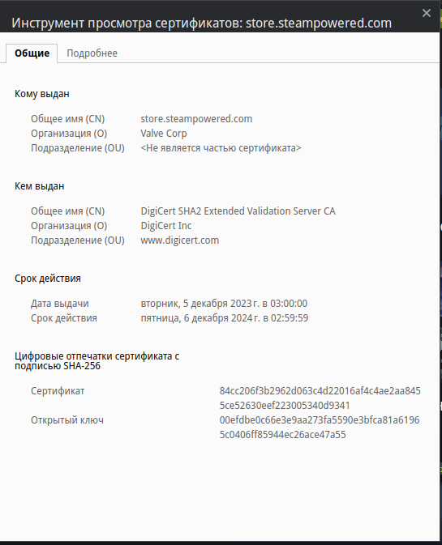

8.

Владелец - *.google.com

Срок действия - понедельник, 29 апреля 2024 г. в 11:03:55

Шифрование - PKCS #1 SHA-256 с шифрованием RSA

Выдающий центр - Google Trust Services LLC

Серийный номер — 00:C3:89:D8:5E:94:B2:4B:69:09:EC:2A:A9:6C:65:8A:5A

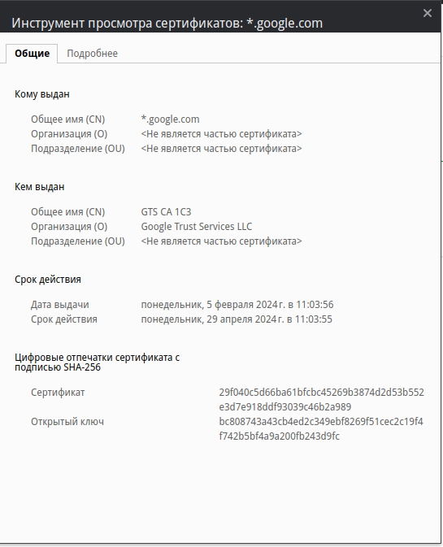

9.

Владелец - VK LLC

Срок действия - суббота, 5 октября 2024 г. в 17:10:53

Шифрование - PKCS #1 SHA-256 с шифрованием RSA

Выдающий центр - GlobalSign nv-sa

Серийный номер — 66:52:12:6D:6E:1C:7F:4B:42:F2:3A:ED

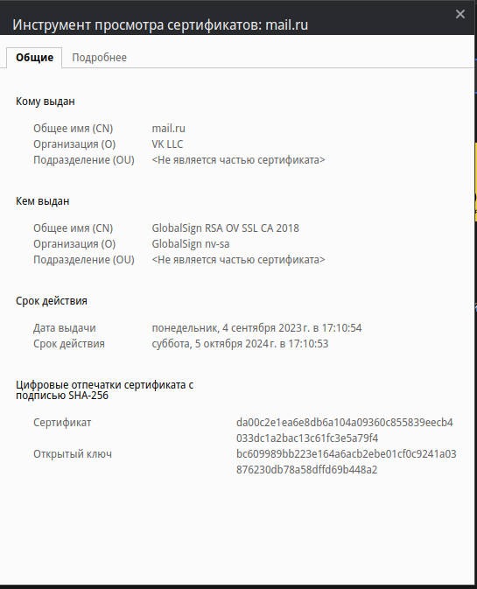

10.

Владелец - V Kontakte LLC

Срок действия - воскресенье, 2 марта 2025 г. в 14:51:08

Шифрование - Подпись ECDSA X9.62 с SHA-384

Выдающий центр - GlobalSign nv-sa

Серийный номер - 79:AC:5D:74:20:A1:A6:50:E1:AD:EE:93

